衛教編號：ER-007

隱形殺手-

一氧化碳中毒及處理

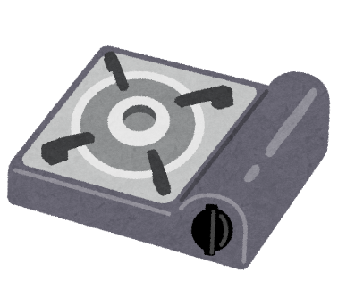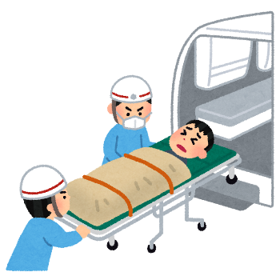

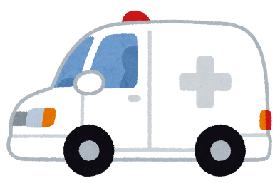

**全人智慧 醫療典範**

**愛心 品質 創新 當責**

*經急診科醫師診視*

臺中榮民總醫院護理部編印

一、一氧化碳介紹

一氧化碳氣體本身無色無味，大多由天然瓦斯、煤油、汽油、塑膠或木炭等含碳氫化合物不完全燃燒而形成，與人體內血紅素的結合力為氧氣的230至270倍，當一氧化碳快速與人體紅血球結合，讓紅血球失去攜氧能力，導致細胞無法進行氣體交換至缺氧中毒，甚至死亡。

二、一氧化碳中毒的症狀

一氧化碳中毒的症狀多因缺氧造成，依暴露時間長短有所不同，輕微會有頭暈、噁心嘔吐、虛弱、視力模糊，接著產生意識混亂、呼吸急促、胸悶、心悸、低血壓，嚴重者心肌缺血、抽搐、昏迷甚至死亡。預後可能產生遲發性腦病變、類巴金森氏症狀、記憶功能減退及認知障礙等。

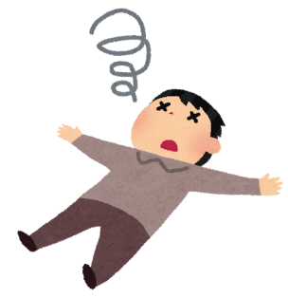 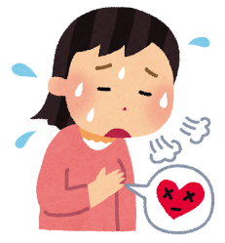

三、如何處理及治療

當發現一氧化碳中毒時，須盡快移離中毒環境，因現場常發現中毒患者已昏迷而瓦斯未關，故一入門時應先關閉瓦斯及電源，接著開窗並撥打求救電話，未關閉電源而先開窗，易造成火花導致爆炸。

到院後須立即給予高濃度氧氣使用，並監測一氧化碳血紅蛋白濃度，持續監測意識變化，視需要可考慮給予高壓氧治療。

四、如何預防一氧化碳中毒

1.室內應保持良好通風，尤其冬天、雨天時應注意瓦

斯爐、熱水器正確使用方式。

2.熱水器須定期檢驗，不得安裝於浴室內或密閉通風

不良位置。

3.避免於通風不良的空間燃燒木炭取暖或碳烤食物。

五、結論

「預防勝於治療」，一氧化碳是可以預防的意外事故，平時應多注意居住環境安全，提高警覺防範意外發生，避免因一時疏忽造成永久的傷害。

六、參考資料

1.Kinoshita, H., Türkan, H., Vucinic, S., Naqvi, S., Bedair, R.,

Rezaee, R., & Tsatsakis, A. (2020). Carbon Monoxide

Poisoning. *Toxicology Reports*, *7*, 169–173.

<https://doi.org/10.1016/j.toxrep.2020.01.005>

2.陳曉萱、林重榮．(2023)．放射影像（一二七）一氧化碳中毒．*臨床醫*

*學期刊*，*91*(6) ，420–422。

<https://doi.org/10.6666/ClinMed.202306_91(6).0069>

3. Gbd 2021 carbon monoxide poisoning collaborators. (2023). Global,

Regional, and National Mortality Due to Unintentional Carbon

Monoxide Poisoning, 2000–2021: Results from the Global Burden of

Disease Study 2021. *The Lancet Public Health*, *8*(11), 839–849.

<https://doi.org/10.1016/S2468-2667(23)00185-8>

4. 何新華．(2021)．如何預防一氧化碳中毒．健康向導, *02*, 36–37。